Introduction
Pour commencer, le but de la partie B de ce laboratoire est d’analyser la cinétique de l’hydrolyse du tBuCl. Cette réaction est en effet une réaction de substitution SN₁ entre le tBuCl et une molécule d’eau qui agit comme nucléophile. La cinétique d’une réaction est définie comme étant la vitesse à laquelle se produit une réaction.¹ Celle-ci est souvent être illustrée par la variation de la concentration des réactifs ou des produits en fonction du temps. En effet, la cinétique d’une réaction peut être représentée par l’équation suivante :
V = k[A]^{x}[B]^{y}
C’est la concentration des réactifs, multipliée par k, la constante de vitesse. Les variables x et y représente l’ordre de réaction par rapport à chacun des réactifs, et x+ y correspond à l’ordre global de la réaction. Celle-ci varie en fonction des conditions ainsi que l’ordre de la réaction en question. Il est possible de déterminer la valeur de k et l’ordre de la réaction globale expérimentalement à l’aide des graphiques.

Les ordres de réactions peuvent être représentée par une équation intégrée. Les équations intégrées d’une réaction avec le réactif « A » d’ordre 0, 1 et 2 sont les suivantes :

[A] = [A]₀-kt ln[A]=ln[A]₀-kt $\frac{1}{[A]}=$ $\frac{1}{{[A]}_{0}}$ + kt

Ces équations peuvent être illustré sur un graphique et elles représenteront une fonction linéaire, si l’ordre de la réaction expérimentale correspond à l’ordre de l’équation intégrée. Voici les graphiques théoriques qui seront utilisés lors du laboratoire afin de déterminer l’ordre de la réaction :
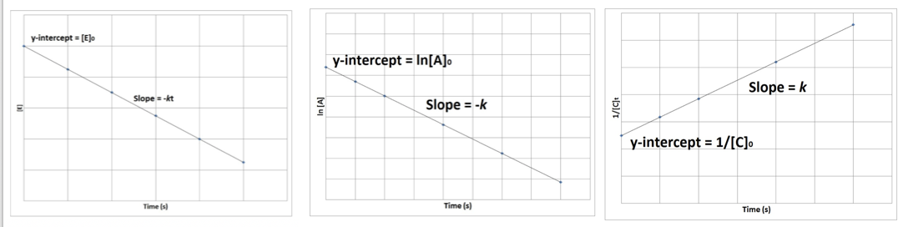
Figure 1 : La concentration en fonction du temps pour une réaction d’ordre 0, 1 et 2²

Il est possible de prédire que l’ordre de réaction de l’hydrolyse du tBuCl est d’ordre 1 puisque c’est une réaction de substitution SN₁. Ce genre de réaction est unimoléculaire et a lieu en deux étapes : la formation du carbocation et l’attaque nucléophile. La cinétique d’une réaction SN₁ dépend de la formation du carbocation puisque c’est l’étape lente de la réaction. Donc, aucune modification de la concentration a un impact sur la vitesse de réaction. Une réaction SN₁ est favorisé dans des conditions qui contiennent un solvant protique polaire, un nucléophile neutre et un groupe partant sur un carbone tertiaire.

Dans le cadre de ce laboratoire, le temps d’hydrolyse du tBuCl sera mesuré à l’aide d’une réaction de neutralisation. L’attaque nucléophile de l’eau sur le tBuCl produit du HCl. Il est possible de mesurer la vitesse de réaction en déterminant le temps requis pour que le NaOH dans la solution initiale soit neutralisé par le HCl formée. Le changement de couleur provoqué par le bleu de bromothymol indique que la réaction est complétée. L’hydrolyse aura lieu dans deux solutions différentes : H₂O : Acétone à 80 :15 et H₂O : Acétone à 70 :30. La réaction sera plus rapide dans le solvant contenant une plus grande quantité d’eau puisque c’est plus polaire et portique que l’acétone. Les régions delta négatives crées par les dipôles d’un solvant polaire tel que l’eau interagissent avec la charge positive du carbocation et le stabilise.

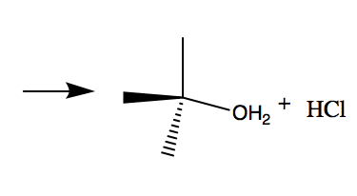
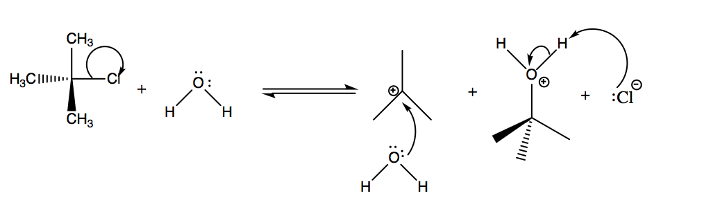
Mécanisme

Protocol expérimental
Se référer au document : CHM2532Protocole2.pdf, écrit par Dr. K. McGilvray pour le cours de chimie organique 2 (CHM 2523). Aucune modification a été effectuée à ce protocole.

Tableau des réactifs

Tableau 1 : Le tableau des réactifs utilisés lors de la partie B l’expérience où il avait un pourcentage de conversion de 10% du tBuCl

Réactif | Quantité | Nombre de moles (mol) | Équivalent | Masse molaire/ masse volumique | Densité (g/ml)
tBuCl | 3,0 ml | 0,0276 | 0.332 | 92,57 | 0,851
H₂O | 1,5 ml | 0,0832 | 1 | 18,02 | 1,00
NaOH | 1,5 ml | 0,0874 | 1 | 40,00 | 2,33

Observations
- Observations quantitatives

Tableau 2 : Le temps, obtenu lors de trois essais, requis pour que la solution devient jaune après l’ajout du tBuCl dans la solution H₂O Acétone à 85 :15

% de conversion du tByCl | Temps (s)
% de conversion du tByCl | Essai 1 | Essai 2 | Essai 3
10% | 20,0 | 18,0 | 19,0
20% | 32,0 | 28,0 | 32,0
30% | 43,0 | 45,0 | 47,0
40% | 58,0 | 60,0 | 61,0

Tableau 3 : Les temps moyens, obtenus par chaque groupe, requis pour que la solution devient jaune après l’ajout du tBuCl dans la solution H₂O : Acétone à 85 :15
% de conversion du tByCl | Temps (s)
Groupe | 1 | Notre groupe | 3 | 4 | 5 | 6 | Moyenne
10% | 14.7 | 19.0 | 6.4 | 7.6 | 8.0 | 5.0 | 10,1
20% | 28.0 | 30.7 | 22.7 | 24.7 | 22.7 | 21.9 | 25,1
30% | 53.3 | 45.0 | 41.3 | 81.6 | 41.5 | 55.3 | 53,0
40% | 81.0 | 59.2 | 58.4 | 328.0 | 79.3 | 77.0 | 113,8

Tableau 4 : Le temps, obtenu lors de trois essais, requis pour que la solution devient jaune après l’ajout du tBuCl dans la solution H₂O : Acétone à 70:30

% de conversion du tByCl | Temps (s)
% de conversion du tByCl | Essai 1 | Essai 2 | Essai 3
10% | 49,0 | 54,0 | 52,0
20% | 86,4 | 123,0 | 90,0
30% | 210,0 | 204,0 | 213,0
40% | 246,0 | 252,0 | 252,0

Tableau 5 : Les temps moyens, obtenus par chaque groupe, requis pour que la solution devient jaune après l’ajout du tBuCl dans la solution H₂O : Acétone à 70:30

% de conversion du tByCl | Temps (s)
Groupe | 1 | Notre groupe | 3 | 4 | 5 | 6 | Moyenne
10% | 23.7 | 51.7 | 29.0 | 29.0 | 28.9 | 40.3 | 33.8
20% | 150.0 | 99.8 | 77.5 | 77.5 | 76.0 | 83.0 | 94.0
30% | 205.3 | 209.0 | 183.7 | 183.7 | 203.3 | 111.7 | 197.0
40% | 967.0 | 250.0 | 287.8 | 287.8 | 630.3 | 584.0 | 408.0
*Les données obtenus au pourcentage de conversion 30% du groupe 6 et au pourcentage de conversion de 40% du groupe 1 ont été omis du calcul de la moyenne puisqu’elles sont erronées.

- Observations qualitatives

Tableau 3 : Les observations des solutions manipulés et des évènements qui se sont déroulés lors de la partie B de l’expérience.
Chose observée | Observation
Solution avant tBuCl | Claire et transparente. Ajout du bleu de bromothymol à solution la rend bleue et translucide.
Solution après tBuCl | Initialement, la solution demeure bleue. Après un certain bout de temps, la solution devient jaune. Toujours homogène et translucide.

Résultats
Tableau 4 : Le résultat de plusieurs calculs effectués avec la concentration de tBuCl en solution.

Donnée calculée | Pourcentage de conversion
Donnée calculée | 10% | 20% | 30% | 40%
[tBuCl] dans la solution (M) | 0,090 | 0,080 | 0,070 | 0,060
$$\ln{[tBuCl]}$$ | -2,41 | -2,53 | -2,66 | -2,81
$\frac{1}{[tBuCl]}$ (M⁻¹) | 11,1 | 12,5 | 14,3 | 16,7

Tableau 5 : Les constantes de vitesse et l’ordre de réaction de la partie B de l’expérience.
Solvant | Constante de vitesse (s⁻¹) |  |  | Ordre de réaction
Solvant | Groupe 2 | Section lab | Moyenne | Ordre de réaction
H₂O : Acétone à 85 :15 | 0.0099 | 0.0036 | 0.00675 | 1
H₂O : Acétone à 70:30 | 0.0018 | 0.0010 | 0.0014 | 1

Graphiques

Figure 1 : La réaction d’ordre 0 pour le tBuCl et l’eau : la concentration du tBuCl en solution en fonction du temps moyen pour que le NaOH soit neutralisé par le HCl produit.

Figure 2 : La réaction d’ordre 0 pour le tBuCl et l’eau : la concentration du tBuCl en solution en fonction du temps moyen pour que le NaOH soit neutralisé par le HCl produit.

Calculs
- Un exemple de chaque type de calcul du tableau 4 concernant le [tBuCl] dans la solution.
[tBuCl] = [tBuCl]_{init} x (% restant)
[tBuCl] = [tBuCl]_{init} x (100% - %_{conv})
[tBuCl] = 0,10M x (100% - %10)
[tBuCl] = 0,090M

ln[tBuCl] = ln(0,090M)
ln[tBuCl] = -2,41

$\frac{1}{[tBuCl]}$ = $\frac{1}{0,090 M}$
$\frac{1}{[tBuCl]}$ = 11,1 M⁻¹

Discussion

Le but de cette partie du laboratoire était d’analyser la cinétique de l’hydrolyse du tBuCl. Pour faire cela, il a fallu déterminer l’ordre de réaction ainsi que la valeur de la constante de vitesse lorsque la réaction a lieu dans deux solvants différents. La quantité de temps requis pour que le HCl produit par l’hydrolyse du tBuCl neutralise le NaOH déjà en solution a été mesurée. Le bleu de bromothymol a été utilisé comme indicateur de pH et a rendu la solution bleue lorsque le tout était neutralisé.

Les temps d’hydrolyse obtenu par notre groupe ainsi par notre section de laboratoire indique que la réaction est d’ordre un. En observant les valeurs de R² on remarque que les régressions linéaires sur le graphique d’ordre 1 sont plus précises puisqu’elles sont plus près de 1. Notamment, les R² du graphique ordre un sont 0,9992, 0,9399, 0,95595 et 0,9514 et celles du graphique ordre zéro sont 0,9979, 0,9935, 0,9669 et 0,9272. Ces résultats sont cohérants avec les attentes théoriques d’une réaction SN₁. Comme indiqué dans la théorie, ce genre de réaction se déroule en deux étapes, et c’est l’étape de la formation du carbocation qui détermine la cinétique de la réaction.
D’autre part, les constantes de vitesses obtenues suggèrent que la réaction est plus vite dans le solvant H₂O : Acétone à 80 :15. Notamment, la moyenne de k pour ce solvant est 0.00675 s⁻¹ et est 0.0014 s⁻¹ dans le solvant H₂O : Acétone à 70 :20. Ces résultats sont également en accord avec la théorie des réactions SN₁. Les substituions nucléophiles préfèrent un solvant protique et polaire puisque ça permet de stabiliser le carbocation lors de la première étape de la réaction. Donc, il est normal que la réaction soit plus rapide dans le premier solvant puisque ça contient plus d’eau.

Bibliographie
(1) Laidler, J. K. reaction rate | Facts &amp; Formula | Britannica.com https://www.britannica.com/science/reaction-rate (accessed Sep 28, 2018).
(2) Key, J. A. Concentration–Time Relationships: Integrated Rate Laws – Introductory Chemistry- 1st Canadian Edition https://opentextbc.ca/introductorychemistry/chapter/concentration-time-relationships-integrated-rate-laws-2/ (accessed Sep 28, 2018).

